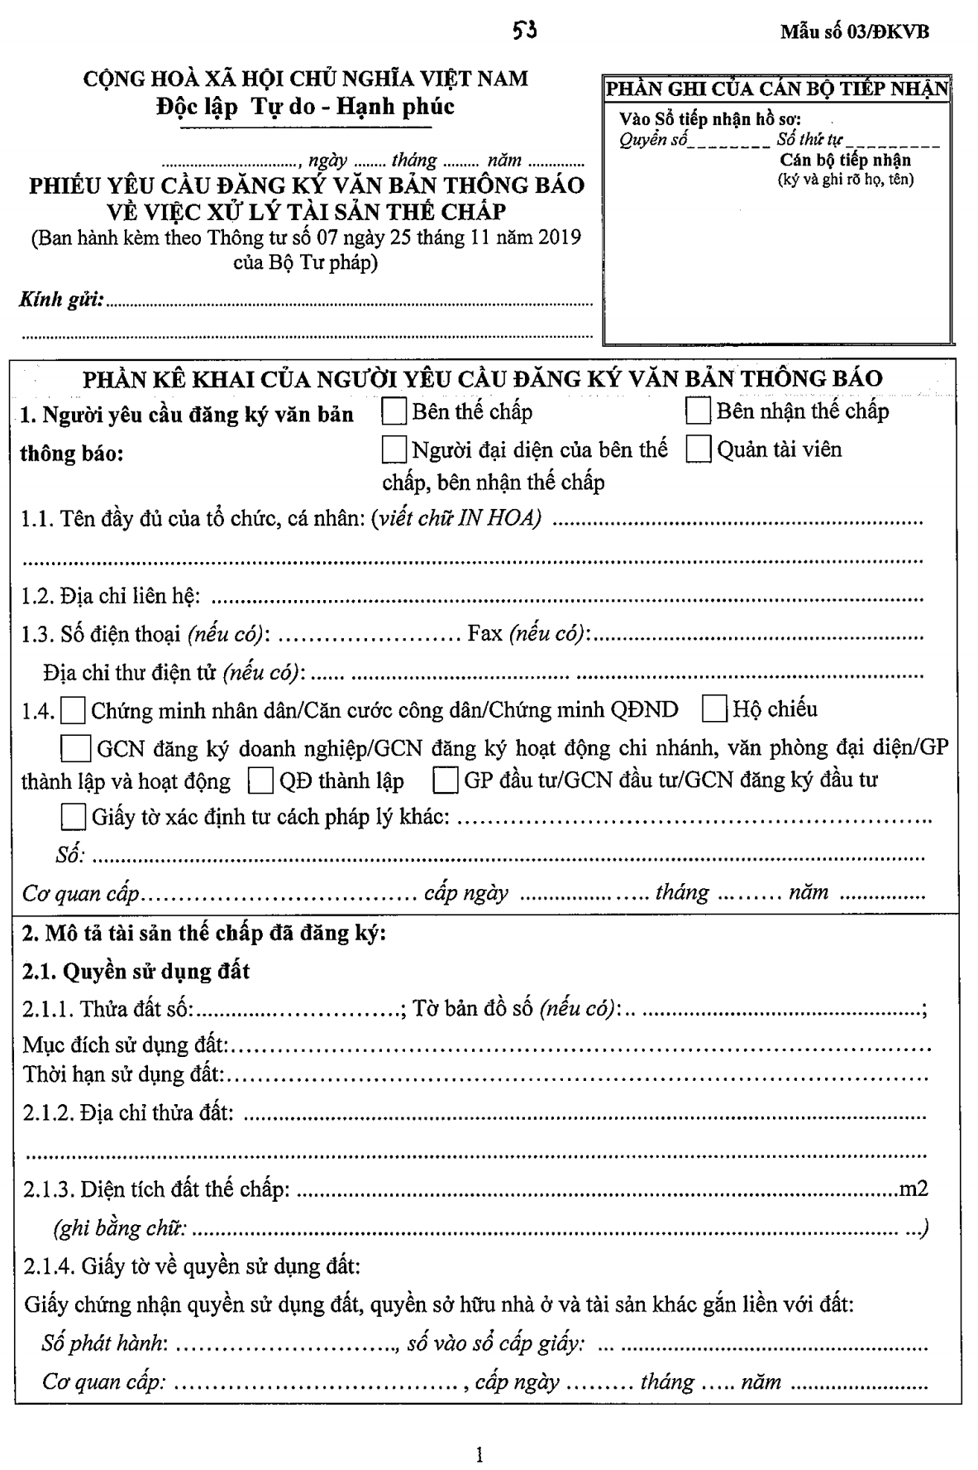
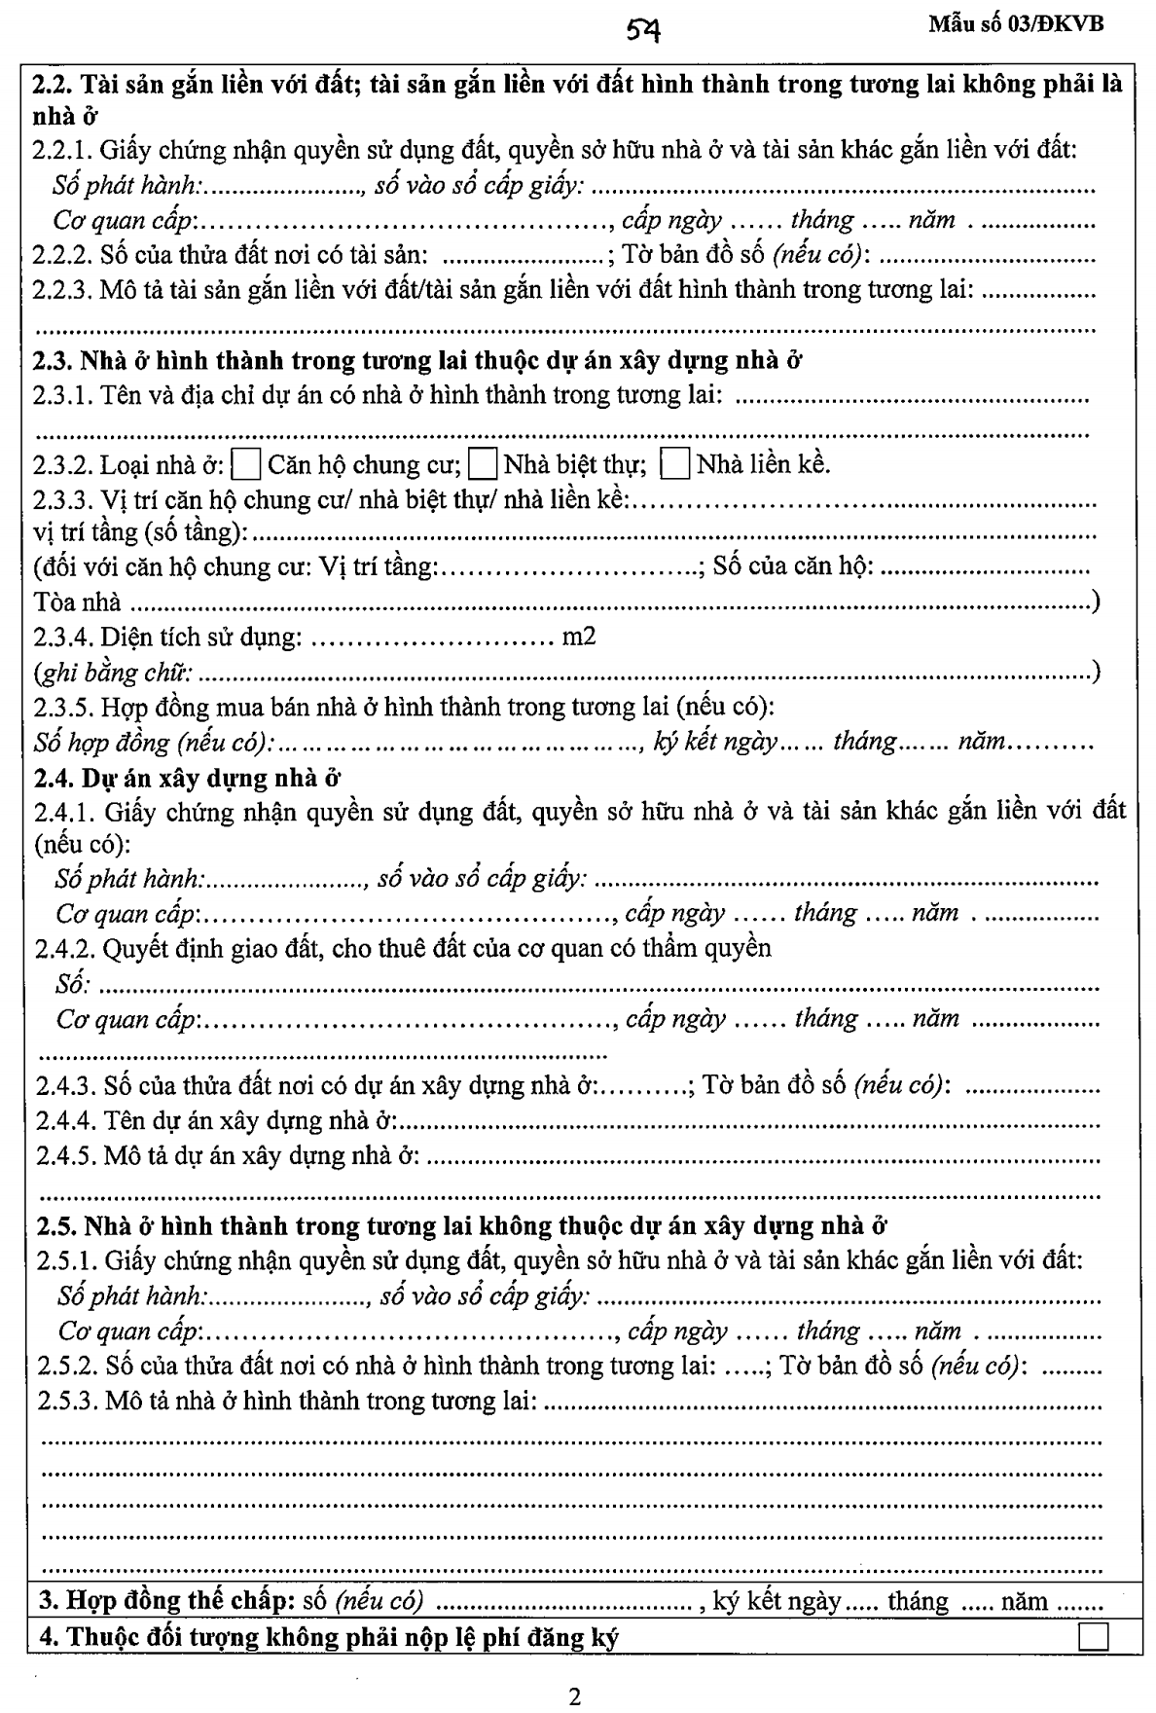
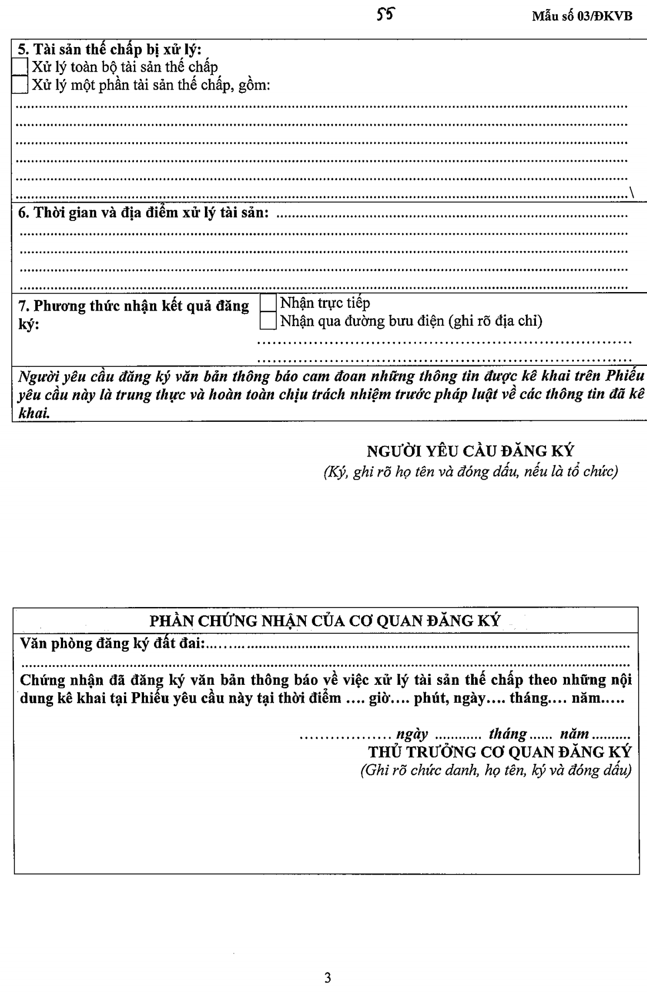
HƯỚNG DẪN KÊ KHAI

1. Hướng dẫn chung
1.1. Nội dung kê khai rõ ràng, không tẩy xóa.
1.2. Đối với phần kê khai mà có nhiều lựa chọn khác nhau thì đánh dấu (X) vào ô vuông tương ứng với nội dung lựa chọn
2. Tại khoản 1: Người yêu cầu đăng ký văn bản thông báo:
2.1. Người yêu cầu đăng ký văn bản thông báo thuộc trường hợp nào trong số 04 trường hợp liệt kê tại khoản này thì đánh dấu (X) vào ô tương ứng với trường hợp đó.
2.2. Tại điểm 1.4: Nếu người yêu cầu đăng ký là cá nhân trong nước thì kê khai về chứng minh nhân dân, căn cước công dân hoặc chứng minh quân đội nhân dân, chứng minh được cấp theo Luật sỹ quan Quân đội nhân dân Việt Nam, Luật quân nhân chuyên nghiệp, công nhân và viên chức quốc phòng hoặc giấy tờ xác định tư cách pháp lý khác theo quy định của pháp luật; người Việt Nam định cư ở nước ngoài, cá nhân nước ngoài thì kê khai về hộ chiếu; nếu là tổ chức thì kê khai về Giấy chứng nhận (GCN) đăng ký thành lập, (nếu có), GCN đăng ký doanh nghiệp, GCN đăng ký hoạt động chi nhánh, văn phòng đại diện/Giấy phép (GP) thành lập và hoạt động hoặc Quyết định thành lập hoặc GP đầu tư, GCN đầu tư, GCN đăng ký đầu tư.
3. Tại khoản 2: Mô tả tài sản đã đăng ký thế chấp:
3.1. Kê khai về tài sản đã đăng ký thế chấp đúng như nội dung đã đăng ký.
3.2. Trường hợp trong Mẫu số 03/ĐKVB không còn chỗ ghi nội dung kê khai về tài sản thế chấp bị xử lý thì sử dụng Mẫu số 07/BSTS.
4. Tại khoản 6: Thời gian và địa điểm xử lý tài sản:
Ghi ngày, tháng, năm và địa điểm xử lý tài sản thế chấp theo nội dung của văn bản thông báo về việc xử lý tài sản thế chấp đã gửi cho bên thế chấp.

